GRUPA 3 – CZWARTEK 19.11.2020
1.Listopadowa piosenka – dziecko słucha piosenki a następnie podejmuje próby śpiewania
1. Płyną niebem ciemne chmury,
Wiatr w kominie śpiewa,
I ostatnie złote liście,
Opadają z drzewa,

Ref: Listopadowa piosenka,
Jak deszczu kropelka,
Listopadowa piosenka,
Kap, kapu, kap

2. Już listopad wieje chłodem,
Kropi zimnym deszczem,
W parku trzęsą się chochoły,
Jakby miały dreszcze

Ref: Listopadowa piosenka...

3. Pan listopad swój parasol,
Mocno w ręku trzyma
I powiada, że niedługo,
Przyjdzie do nas zima

Ref: Listopadowa piosenka…

Piosenka:
https://www.youtube.com/watch?v=ZCO1OAZyNrY&feature=emb_title&ab_channel=DlaDzieci

2.Kolorowe listki – zabawy ruchowe przy piosence ‘ Kolorowe Listki ‘

1. Kolorowe listki z drzewa spaść nie chciały,
kolorowe listki na wietrze szumiały. (dzieci unoszą ręce do góry i naśladują szumiące listki na drzewie)

Ref. Szu , szu, szu, szumiały wesoło
szu, szu , szu wirowały w koło. / bis (dzieci unoszą ręce do góry i naśladują szumiące listki na drzewie przy czym wirują w koło)

2. Kolorowe listki bardzo się zmęczyły,
kolorowe listki z drzewa zeskoczyły. (dzieci opuszczają ręce, robią podskok)

Ref. Hop, hop, hop, tak sobie skakały,
hop, hop, hop, w koło wirowały. / bis (dzieci podskakują, wirując w koło)

3. Kolorowe listki spadły już na trawę,
kolorowe listki skończyły zabawę. (dzieci kładą się na podłogę)

Ref. Cicho-sza, listki zasypiają,
Cicho-sza, oczka zamykają. / bis (dzieci kładą rączki pod głowę, zamykają oczy i udają, że spią)

Piosenka:
https://www.youtube.com/watch?v=--P8F6fK2bg&ab_channel=KatarzynaBugajska

3.Taniec jesiennych liści – dzieci tańczą przy piosence ‘ Taniec jesiennych liści ‘

1. Pani Jesień piękna dama jest ubrana w ciepły płaszcz
ma kalosze po kolana
by w kałuży mogła stać.
Pani Jesień roześmiana
spaceruje w chłodne dni
Mimo deszczu mimo wiatru
wielki bal urządza dziś.

Ref. Taniec liści spadających z drzew
Taniec liści tak wiele ich tu jest
Taniec liści tyle pięknych barw
Taniec liści to jesienny świat.

2. Na tym balu żaden z liści
nie chce być już taki sam.
O kreacji pięknej myśli
chce zadziwić cały świat.
Tajemniczym swym sposobem
Pani Jesień tworzy ją.
Wszystkie liście kolorowe
gotowe do balu są.

Ref. Taniec liści spadających z drzew
Taniec liści tak wiele ich tu jest
Taniec liści tyle pięknych barw
Taniec liści to jesienny świat.

Piosenka:
https://www.youtube.com/watch?v=OjRGy4G_Ykg&ab_channel=OkrzykRado%C5%9Bci

4.Przykładowe ćwiczenia rytmiczne i zabawy ruchowe

- Moje kalosze

Dzieci rytmizują zdanie: Moje kalosze zawsze noszę (z klaskaniem, tupaniem, łączeniem tupania i klaskania)

Powtarzają wyrazy dźwiękonaśladowcze:

Idą kalosze – tup, tup, tup,
po wodzie chlapią – chlup, chlup, chlup
cicho szurają- szur, szur, szur,
na deszcz czekają- bul, bul, bul.

- https://www.youtube.com/watch?v=hlRRowoovIc&ab_channel=WPODSKOKACH

- https://www.youtube.com/watch?v=v4YZ-nJuQKM&ab_channel=WPODSKOKACH

5.Gimnastyka na czwartek
- https://www.youtube.com/watch?v=OZ54i4ecwWA&list=PLHAKYSUVjpEDUhVP64bO35P8EWpU-hEHR&index=4&ab_channel=BLI%C5%BBEJPRZEDSZKOLA

6.Praca plastyczna – Kolorowy parasol
Dzisiejszym zadaniem będzie wyklejenie kolorowym papierem parasola, chmurki oraz kropli deszczu (można użyć również farb, plasteliny, bibuły, guzików, słomek, waty itd.)
Należy przygotować:
- wydrukowaną kartę pracy, która znajduje się poniżej
- kolorowy papier który dzielimy na drobne kawałki (lub inny materiał plastyczny)
- klej

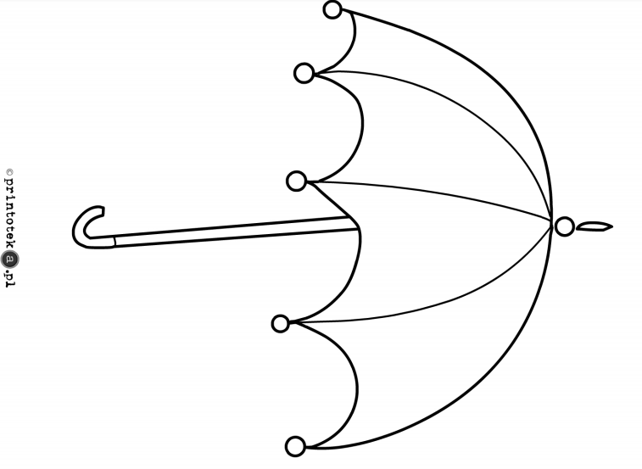
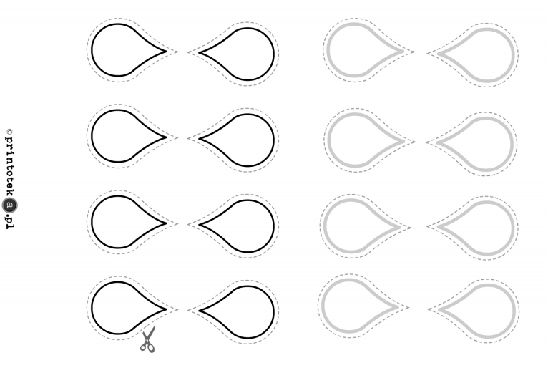

7.Jesienny obrazek – kolorowanie

